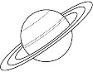 | 2.
Előttetek épp egy Európa-térkép volt kiterítve. Ujjaival tétován keresgél a térképen. Hamar rájöttünk, hogy az országhatárok nem ismerősek neki. Így elővettünk egy domborzatit.
a) A táblázat segítségével jelöld be Te a térképen a Mester életének öt főbb állomását!
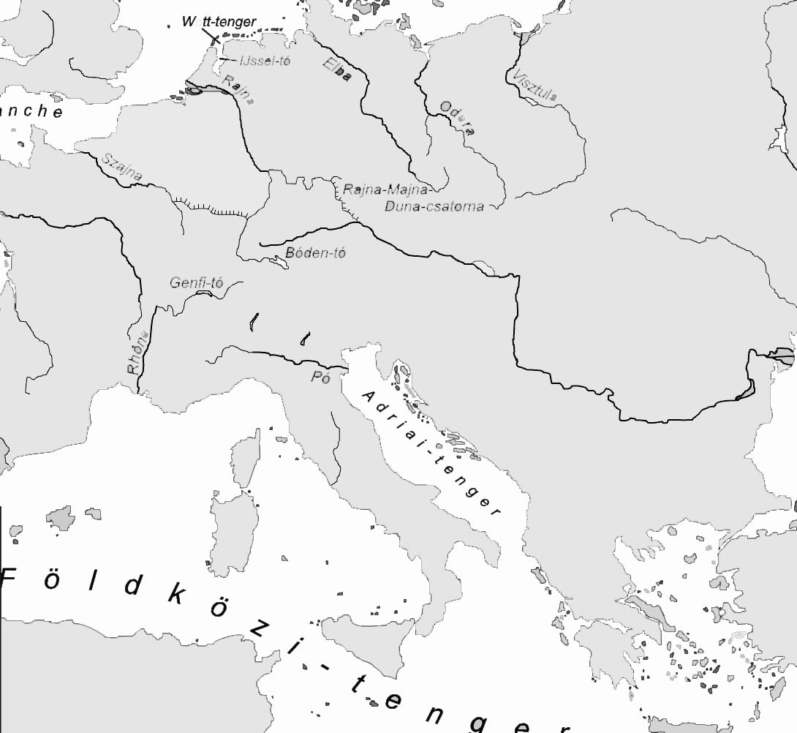
x Ferrara
x Padova
Bologna x
x Torun
x Frombork
x Krakkó
x Olsztyn

A: Torun |  | D: Olsztyn
B: Krakkó |  | E: Frombork
C: Bologna |  | vagy: Padova, Ferrara …
8-12. item: a felsorolt helyes városok 1-1 pont, összesen max. 5 pont
13-17. item: minden megfelelő helyen jelölt város 1-1 pont (max. 1 cm eltérés fogadható el), öszesen max. 5 pont
Összesen max. 10 pont
 |  |  | 8.
 |  |  | 9.
 |  |  | 10.
 |  |  | 11.
 |  |  | 12.
 |  |  | 13.
 |  |  | 14.
 |  |  | 15.
 |  |  | 16.
 |  |  | 17.

